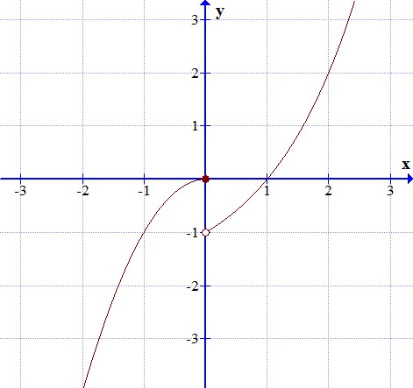

definičný obor je obor hodnôt je

f(0) = f(1) = f( )= 2 f( ) = -1

rastúca je na intervaloch

klesajúca je na intervale

ohraničená zdola ohraničená zhora

maximum na množine <-2; 0> je v bode

minimum na množine <2; 5> je v bode

minimum na množine <1; 2> je v bode

maximum na množine <-2; 2> je v bode